**新 书 推 荐**

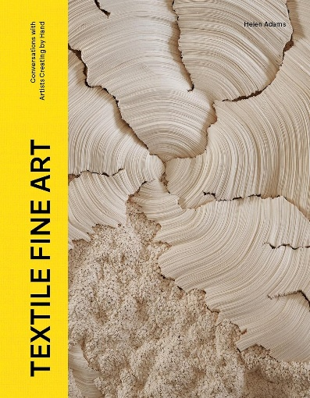**中文书名：《纺织艺术：与手工创作艺术家的对话》**

**英文书名：TEXTILE FINE ART: Conversations with Artists Working by Hand**

**作 者：Helen Adams**

**出 版 社：Laurence King Publishing**

**代理公司：ANA/Jessica Wu**

**页 数：256页**

**出版时间：2025年8月**

**代理地区：中国大陆、台湾**

**审读资料：电子稿**

**类 型：艺术研究**

**内容简介：**

随着全球艺术家不断突破传统美术的界限，纺织品已成为当代艺术中最具活力与魅力的领域之一。挂毯、刺绣、拼布以及各式各样的纤维艺术，正在世界各地的画廊和展览中崭露头角。

从盐田千春（Chiharu Shiota）沉浸式的装置作品，到伊恩·贝里（Ian Berry）具有照片写实风格的牛仔布拼贴画；从奇亚乔和詹农内（Chiachio and Giannone）的魔幻现实主义手工刺绣，到爱丽丝·凯特（Alice Kettle）富有表现力的针法——这本精美的图书汇集了50多位在世艺术家的作品，这些令人惊艳的作品皆以手工创作。

**本书亮点：**

* 这是一场华丽的美术盛宴，展示了来自世界各地51位杰出纤维艺术家的作品。
* 展示令人叹为观止的装置艺术、挂毯、软雕塑、刺绣作品，还有诸多激动人心的实验性杰作。
* 呈现特雷西·艾敏（Tracey Emin）、爱丽丝·凯特、法伊格·艾哈迈德（Faig Ahmed）和伊恩·贝里等知名艺术家的作品。
* 包含独家专访，让读者深入了解艺术家的创作灵感和实践过程，获得独特的幕后视角。

**作者简介：**

**海伦·亚当斯（Helen Adams）**是一名作家、编辑兼造型师，曾为众多出版物撰稿，其中包括《工艺杂志》（*Crafts Magazine*）、《LivingEtc.》以及《家居与花园》（*Homes & Gardens*）。在取得立体纺织品设计学位后，她先后在伦敦和悉尼担任室内装饰杂志的特约编辑。此后，她在亚洲生活了九年，并创办了www.textilecurator.com网站，该平台致力于展示世界各地艺术家的作品。

**感谢您的阅读！**

**请将反馈信息发至：版权负责人**

**Email**：[**Rights@nurnberg.com.cn**](mailto:Rights@nurnberg.com.cn)

安德鲁·纳伯格联合国际有限公司北京代表处

北京市海淀区中关村大街甲59号中国人民大学文化大厦1705室, 邮编：100872

电话：010-82504106, 传真：010-82504200

公司网址：[http://www.nurnberg.com.cn](http://www.nurnberg.com.cn/)

书目下载：<http://www.nurnberg.com.cn/booklist_zh/list.aspx>

书讯浏览：<http://www.nurnberg.com.cn/book/book.aspx>

视频推荐：<http://www.nurnberg.com.cn/video/video.aspx>

豆瓣小站：<http://site.douban.com/110577/>

新浪微博：[安德鲁纳伯格公司的微博_微博 (weibo.com)](https://weibo.com/1877653117/profile?topnav=1&wvr=6)

微信订阅号：ANABJ2002

